Univerzita Palackého v Olomouci
Přírodovědecká fakulta
katedra botaniky

Návody ke cvičením

BOT/BRGMO
Biotechnologie rostlin a GMO

Studijní předmět: volitelný

ZS

Katedra botaniky: garant RNDr. Božena Navrátilová, PhD.

Formy výuky studijního předmětu: přednášky / praktická cvičení
1 / 1 hod/týden
(dle možností blokováno)

Ukončení studijního předmětu: kolokvium

Počet kreditů: 3

OBSAH
1. Bezpečnost práce a zásady práce v aseptickém prostředí
1.1 Vybavení laboratoře
2. Práce v laboratoři
2. 1 Příprava kultivačních médií
2.2 Sterilizace nástrojů, skla a dalších pomůcek
2.3 Sterilizace rostlinného materiálu
3. Kultivace explantátů
3.1 Pasážování explantátů a rostlin
3.2 Pasážování a kořenění in vitro
4. Mikropropagace rostlin
4.1. Mikropropagace Saintpaulia sp. z listů
5. Embryokultury
5.1. Izolace a kultivace nezralých embryí
5.2. Izolace a kultivace zralých embryí
6. Prašníkové kultury
6.1 Izolace a kultivace prašníků

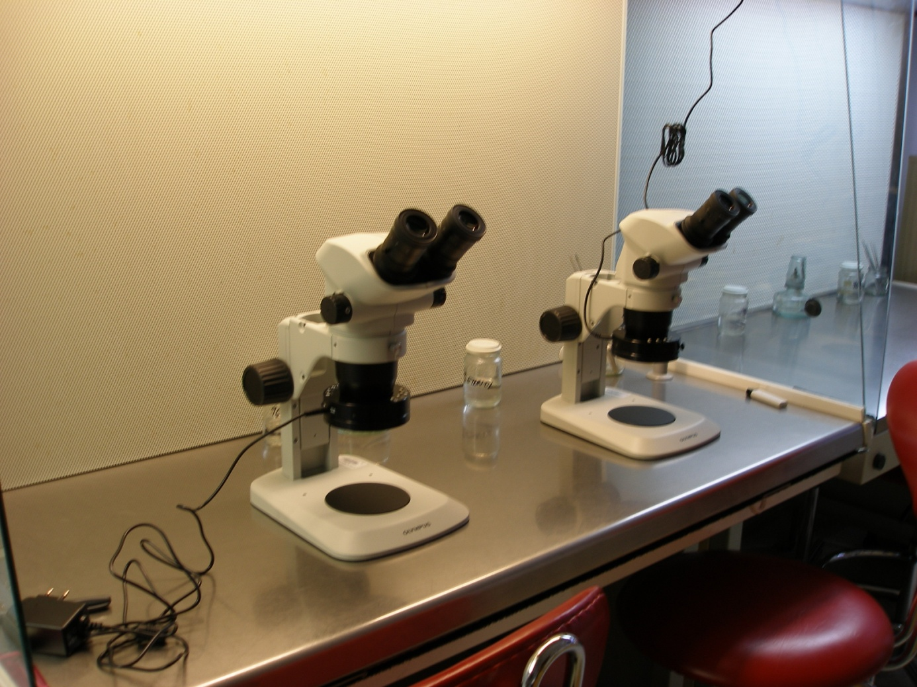
1. Bezpečnost práce

Student je povinen řídit se pokyny vedoucího cvičení - dbát osobní bezpečnosti
a bezpečnosti svých kolegů v laboratoři.

Student je povinen přicházet na praktická cvičení včas, seznámen s návodem praktického cvičení a doporučenými pomůckami.

Student přichází vybaven přezůvkami, osobní věci (tašku, batoh, oblečení) si uloží na vyhrazené místo, které je zabezpečeno před zcizením.

Před cvičením si student umyje a desinfikuje ruce určeným desinfekčním prostředkem - OROSEPT.

Při práci ve flowboxu student dodržuje zásady pro aseptickou práci: desinfekčním roztokem vytře box (ISORAPID), spustí box 10 min před zahájením práce, dbá, aby sám nebyl zdrojem kontaminací, při nachlazení použije roušku, udržuje v boxu i mimo box pořádek.

Student dbá bezpečnosti při práci s ohněm, v případě cvičení jsou používány lihové kahany.

Student dbá bezpečnosti a se zvýšenou opatrností pracuje s řeznými nástroji, se sklem, lihovým kahanem a s elektřinou.

Student zachází se svěřenými přístroji šetrně, jejich závady ihned hlásí vyučujícímu (sám neopravuje).

Student hlásí veškerá poranění vyučujícímu.

Po ukončení cvičení student vypne a uklidí flowbox, uzavře lihový kahan. Zbytky rostlinného materiálu zlikviduje a umyje použité sklo.

Pozor:
Při práci ve flowboxu se nebavíme, nekýchýme (v případě nachlazení použijeme roušku).

1.1 Vybavení laboratoře

vybavení: flowbox, autokláv, horkovzdušná sušárna (s možností sterilizace), termostat,
binokulární lupy, mikroskop, analytické váhy, pH metr, lednice, destilační přístroj,
mikrovlnná trouba, míchačka, třepačka, vývěva (pro sterilní filtrace)
další vybavení: pinzety, skalpely, přeparační jehly, lihové kahany
kultivační místnost

2. Práce v laboratoři

2.1 Příprava kultivačních médií

Kultivační médium obsahuje veškeré živiny, které umožňují explantátu růst po dobu několika týdnů. Je složeno z makroelementů, mikroelementů, vitamínů, cukrů, růstových regulátorů, popř. je doplněno o další látky. Jako zpevňující složka u pevných médií se používá nejčastěji agar.
Při přípravě kultivačních médií používáme čisté sklo, destilovanou vodu, vhodné chemikálie (p.a.) a jejich přesné navážky.

Příprava 1 l média MS (Murashige-Skoog médium, 1962)
MS (Duchefa) | 4,405 g
sacharosa | 30 g
agar | 8 g
pH 5,8

Navážku média MS a sacharosy rozpustíme (v 1 l kádince na míchačce) v cca 400 ml destilované vody. Agar vsypeme do 500 ml destilované vody v 1l nádobce a rozvaříme v mikrovlnné troubě (cca 5 min). Oba objemy smícháme, doplníme destilovanou vodou do 1 l objemu a upravíme pH na 5,8. Připravené médium rozlijeme do nádob, které uzavřeme
a sterilizujeme autoklávováním.
Pokud přidáváme do média růstové regulátory ze zásobních roztoků, použijeme sterilní plastové pipety s pipetovacím nádstavcem.

Sterilizace pevných médií
Pevná média zpevněná agarem sterilizujeme autoklávováním (sterilizace horkou parou, teplota 121ºC; přetlak 1,2 kg/cm²) po dobu 20-30 min podle objemu médií v nádobách (autokláv obsluhuje pouze proškolená osoba).
(Nemáme autokláv, pak sterilizujeme opatrně v tlakovém hrnci 20 min a přetlaku 0,1 MPa nebo 2x v zavařovacím hrnci 30 min při 90 ºC).
Pozor: termolabilní složky (např. glukosa) sterilizujeme filtrací a pipetujeme dodatečně po vyautoklávování pevného média.

Sterilizace tekutých médií nebo roztoků filtrací
Tekutá média sterilizujeme ve flowboxu filtrací a požijeme pro větší objemy filtr Steritop Milipore GP s pevně vestavěnou membránou a velikosti pórů 0,22 µm, které nasadíme na vysterilizované láhve se závitem GL a použijeme vakuovou pumpu. Na sterilizaci menších objemů (do 100 ml) použijeme membránové filtry pro jednorázové použití Millex GP s velikosti pórů 0,22 µm, které nasadíme na injekční stříkačku.
Tekutá média filtrujeme vždy do sterilních (např. plastových zkumavek) nebo již sterilních
skleněných nádob.

Rozvařování pevného média v mikrovlnné troubě
a rozlévání média do Petriho misek nebo kultivačních nádob.
Láhev s médiem (uchováváme v lednici) vložíme do mikrovlnné trouby a dáme na střední výkon, rozvařujeme pomalu (podle objemu, cca 200 ml média 3-4 min).

Složení kultivačního média Murashige - Skoog (1962)

Sloučenina množství v mg na 1l media

Makroelementy mg/l
NH4NO3 1650
KNO3 1900
H3BO3 6,20
KH2PO4 170
MgSO4 180,54
CaCl2 332,02

Mikroelementy mg/l
KI 0,83
Na2MoO4.2H2O 0,25
CoCl2.6H2O 0,025
MnSO4.H2O 16,90
ZnSO4.7H2O 8,6
CuSO4.5H2O 0,025
Chelate solution Na2EDTA 36,70

Vitamíny mg/l
thiamin (B1) 10
pyridoxin (B6) 1
Kyselina nikotinová 1
glycin 1
myo-inositol 100

Další součásti MS média g/l
sacharosa 20 g
agar 7 - 8 g

Běžně používaná kultivační média (zkratky):
B5 (Gamborg a kol., 1968)
LS (Linsmaier a Skoog, 1965)
MS (Murashige a Skoog, 1962)
NN (Nitsch a Nitsch, 1969)
SH (Shenk a Hildebrant, 1968)
WPM (Lloyd a McCown, 1980)
2.2 Sterilizace skla, nástrojů a pomůcek

Sklo potřebné pro aseptickou práci je zabaleno do alobalu, sterilizačních sáčků nebo je vloženo do nerezových boxů a sterilizováno při 180 ºC po dobu 30 min v horkovzdušné sterilizátoru (sušárně s uzavřeným okruhem).
Při práci ve flowboxu jsou nástroje opakovaně sterilizovány ponořením do 96% etanolu
a následně opálením nad plamenem lihového kahanu.
Dáváme pozor a nástroje držíme kolmo proti proudícímu vzduchu, aby nedošlo k popálení.

Potřebné plasty pro cvičení jsou již sterilizovány výrobcem.

Pokud používáme nesterilní plasty, lze použít přípravek Persteril (nakapat na kus filtračního papíru, který vložíme do mikrotenového sáčku s nádobami nebo Petriho miskami, uzavřeme a necháme 3 dny).

Sterilní voda - nemáme-li autokláv
destilovanou vodu dáme do uzavřené nádoby a 3 x převaříme (! vždy po 24 hodinách).

2.3 Sterilizace rostlinného materiálu
Pro úspěšné založení explantátové kultury potřebujeme povrchově sterilizovaná semena (popř. plody) nebo části rostliny, ze které explantát odebíráme. Ke sterilizaci rostlinného materiálu používáme komerční dezinfekční přípravky a z nich si připravíme roztoky (peroxid vodíku, 70 - 96% etanol, chlorové vápno, chloramin B, chlorid rtuťnatý, Savo, aj.). Koncentraci vybraného roztoku je potřeba zvolit tak, aby nedošlo k poškození a odumření explantátů.
Po desinfekci důkladně propláchneme opakovaně (3-5x) sterilní destilovanou vodou.
Při zakládání kultury (pokud máme části rostlin) odstraníme poškozené konce explantátu.

Při problémech s povrchovou desinfekcí použijeme 2- stupňovou desinfekci v rozmezí 24 hodin. Pokud se vyskytne tzv. vnitřní kontaminace rostlinného materiálu, pak přidáme antibiotika do kultivačního média.

Postup při povrchové sterilizaci rostlinného materiálu

- opláchnutí částí rostlin pod tekoucí vodou
- vložení do injekční střičky nebo kádinky, ve které sterilizujeme
- opláchnutí 70% etanolem
- sterilizace v desinfekčním roztoku (5-30 min)
- opláchnutí ve sterilní destilované vodě (3-5x)

3. Kultivace explantátů

Explantáty kultivuje na médiu v kultivačních nádobách, např. ve zkumavkách, Petriho miskách, Erlenmayerových baňkách, plastových kontejnerech určených ke kultivaci aj.
Podle účelu kultury uchováváme ve tmě (termostat, 20-27 ºC ) nebo na světle (kultivační box nebo kultivační místnost 22-25 ºC, pro dlouhodobé kultivace při nižších teplotách 15-17 ºC) při fotoperiodě den/noc 16/8 hodin.

3.1 Pasážování explantátů a rostlin

Pro udržení explantátů nebo rostlin je zapotřebí pasážování, což je přenos na nové médium a to podle typu explantátu a genotypu po 3 - 8 týdnech (explantáty stárnou a následně odumírají).

3.2 Pasážování a kořenění in vitro

Rostlinný materiál: in vitro rostoucí rostliny Drosera sp.

Postup:

1 z kultivační baňky pinzetou vytáhneme shluk rostlinek a položíme na sterilní filtrační papír

2. pomocí pinzety a skalpelu rozdělíme na jednotlivé rostlinky

3. z rostlinek odřízneme kořínky a staré listy

4. připravenou rostlinku přeneseme do kultivační nádobky s médiem MS
(cca 2-3 mm řeznou plochou v médiu)

Závěr: po 4-6 týdnech hodnotíme růst a tvorbu kořínků

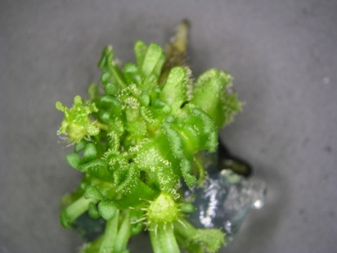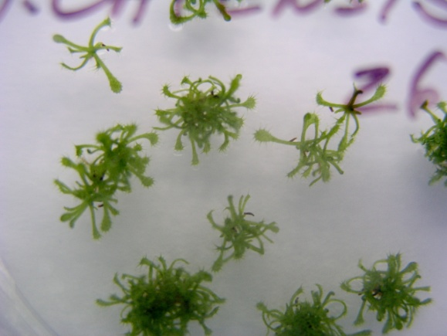

4. Mikropropagace

4.1 Mikropropagace Sainpaulia sp. z listů

Rostlinný materiál: in vitro rostoucí rostliny Sainpaulia sp.

Postup:

Vzhledem k vyhodnocení experimentu jsou listy in vitro rostoucích rostlin vhodnější než listy z in vivo rostoucích rostlin (vyhneme se kontaminacím a regenerace rostlin je rychlejší).

1. rostlinky vyjmeme pinzetou z kultivační baňky a položíme na sterilní filtrační papír,
skalpelem odřežeme plně vyvinuté listy, odstraníme řapík s bazální části čepele a listy
umístíme do média MS v Petriho misce (6 cm, 6 lístků) tak, aby řeznou stranou byly
v médiu

2. misky umístíme do kultivační místnosti s teplotou 22 + 2 oC a fotorežimem den/noc 16/8h

3. po 4-6 týdnech vyhodnotíme prorůstání rostlinek

Závěr: hodnotíme regeneraci, zjistíme počet nových rostlin na jeden list, nekrotizaci listů

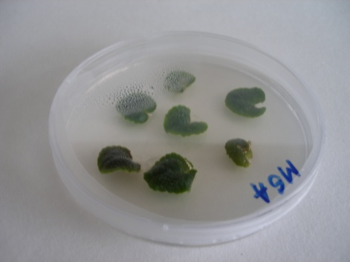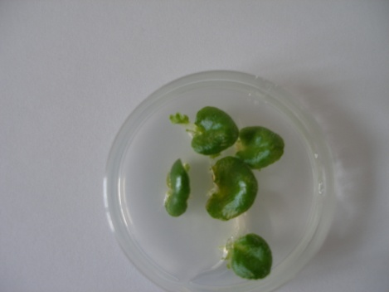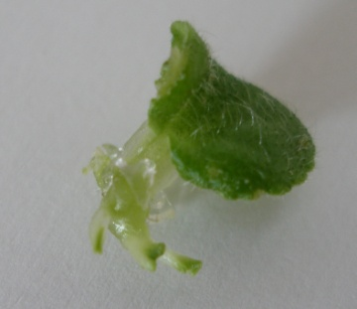

5. EMBRYOLULTURY

5.1 Izolace a kultivace nezralých embryí

Rostlinný materiál: nezralé plody Capsicum annuum (paprika roční)

Postup:

1. Sterilizace plodu

vývojové stádium (globule, srdce, torpédo, vycházková hůl, kroužek) odpovídá časovému
intervalu po opylování, neporušené plody povrchově desinfikujeme tak, že je držíme
pinzetou, vybrané místoošetříme 96 % etanolem, necháme okapat a ožíhneme nad
plamenem (již v aseptickém prostředí nebo vybrané vyčištěné ploše)

2. Extirpace embryí

povrchově desinfikovaný plod položíme na dno sterilní Petriho misky a skalpelem
nařízneme perikarp plodu, pinzetou vybíráme semena, která pokládáme na podložní
sklíčko pod binokulární lupou, ostrými preparačními jehlami natrhneme osemení
a vyjmeme endosperm, ve kterém je uloženo embryo a to jemně vypreparujeme
(nebo vytlačíme)

3. Kultivace embryí in vitro

izolované embryo nalepíme na jehlu a přeneseme na médium do Petriho misky, rostoucí
embrya můžeme pasážovat po několika dnech do Erlenmayerovy baňky s médiem MS

Tabulka: Vyhodnocení experimentu
vývojová stádia embryí | médium | počet embryí celkem/  počet prorůstajících embryí | prorůstajících  embrya  (%)
globule, srdce, torpédo | MS
vycházková hůl, kroužek,  zralé embryo | MS

Závěr: zaznamenáme si vývojová stádia izolovaných embryí a jejich prorůstání, případné
kontaminace nebo nekrotizace vyjádříme v %

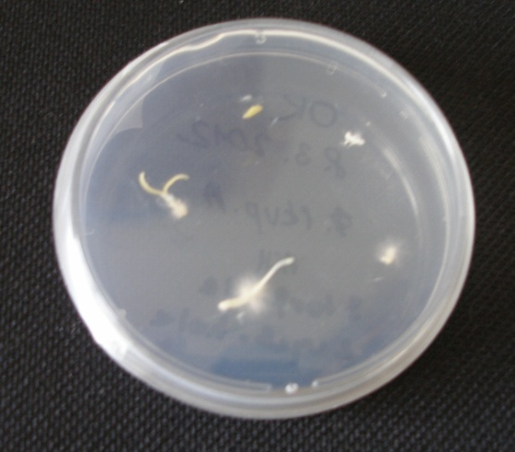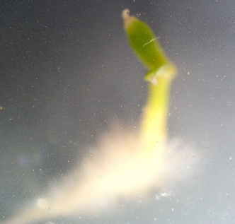

6. Prašníkové kultury

6.1 Izolace a kultivace prašníků

Rostlinný materiál: uzavřená poupata Brassica oleracea sp. (brokolice), Nicotiana sp. (tabák)

Postup:

1. Výběr poupat (pro výuku není nutné)

prašníky izolujeme ve vývojovém stádiu 1-jaderných mikrospor (velikost poupat a velikost prašníků
odpovídající 1-jadernému stádiu mikrospor stanovíme barvením železitým acetokarmínem), nebo rychleji
vybereme poupata o velikosti, kde je poměr jejich korunních lístků k délce prašníků (petal/anther: P/A < 1)

2. Sterilizace poupat

neporušená poupata určené velikosti vložíme do injekční stříkačky a sterilizujeme:
- opláchneme v 70 % etanolu
- desinfikujeme 20 min ve 2,5 % roztoku chloraminu nebo 36% roztoku Sava 10 min
- opláchneme 3 - 5 x sterilní destilovanou vodou (již v aseptickém prostředí)
poupata pinzetou přeneseme na dno sterilní Petriho misky a přikryjeme její druhou částí
(chráníme před zavadnutím)

3. Izolace prašníků z poupat

na podložní sklíčko pod binokulární lupou umístíme poupě, jednou rukou přidržujeme
pinzetou poupě a druhou pomocí preparační jehly vylamujeme prašníky (! bez nitek!), které
jehlou přeneseme na živné médium

4. Kultivace prašníků (i bez růstových regulátorů)

prašníky kultivujeme na modifikovaném MS (DUCHEFA) nebo B5 médiu (Gamborg
médium - DUCHEFA) s 10 % sacharosou, doplněném 2 mg/l NAA a 1 mg/l BAP v Petriho
miskách (6 cm, 25 prašníků v misce), misky umístíme ve tmě, v termostatu s 25 oC
(nepřetržitě ve tmě) nebo teplotě místnosti

Tabulka: Hodnocení prašníkové kultury
genotyp | počet izolovaných prašníků | nekrotizace  % | androgeneze  %

Závěr: hodnotíme po 6-8 týdnech tvorbu kalusů, nekrotizaci prašníků a vznik embryoidů v %
